Kaas- en wijnavond

WTC VeloLourdes
24 april 2010

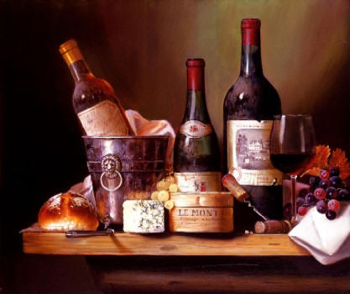
Vanaf 19u

Kostprijs: € 12,00
(gratis drankje)

Kaarten steeds verkrijgbaar bij:
Alexander Deneckere (0475/49.63.55) (moorsele@hotmail.com)

T.v.v. Rit naar Lourdes

Plaats:
Zaal Het Koningshof
Plaats van Bissegem

Met dank aan:


